Бекітемін:
Оқу ісі жөніндегі орынбасары: ____________________

Қазақстан Республикасы Оқу-ағарту министрлігі
______________________________________________
(білім беру ұйымының атауы)
Қысқа мерзімді (сабақ) жоспары
Жарықтың дисперсиясы
(сабақтың тақырыбы)

Бөлім: | Толқындық оптика
Педагогтың аты-жөні:
Күні:
Сынып: 11 | Қатысушылар саны: | Қатыспағандар саны:
Сабақтың тақырыбы: | Жарықтың дисперсиясы
Оқу бағдарламасына сәйкес оқыту мақсаттары: | 11.6.1.2 - призма арқылы өткен кездегі ақ жарықтың жіктелуін түсіндіру;
Сабақтың мақсаты: | - жарықтың дисперсиясын (n-нің λ-ға тәуелділігі) сипаттайды  - призма арқылы ақ жарықтың жіктелуін түсіндіреді  - кемпірқосақтың пайда болуын дисперсиямен байланыстырады  - призмалық спектрді дифракциялық спектрмен салыстыруға дайындалады
Құндылықтарға баулу: | «Адал азамат» бағдарламасы бойынша: Бірлік және ынтымақ.  «Бірлік бар жерде – тірлік бар» (халық мақалы).  Құндылық топтық жұмыстағы жауапкершілік пен өзара құрмет арқылы жүзеге асады.
Сабақтың барысы:
Сабақтың кезеңі/ уақыт | Педагогтің әрекеті | Оқушының әрекеті | Бағалау | Ресурстар
Сабақтың басы  6 минут  Ұйымдастыру, қызығушылықты ояту, мақсат қою | Ұйымдастыру кезеңі. Сәлемдесу, түгендеу, бағалау парағын тарату.  Білімді өзектендіру: «Сұрақтар себеті». Себеттен «Жарықтың электромагниттік табиғаты. Жарықтың жылдамдығы» тақырыбына арналған сұрақ жазылған қағазды алып, жауап береді.  Проблемалық сұрақ: Ньютон ақ жарықты призмадан өткізіп, 7 түске бөлді. Ал екінші призмамен қайта біріктірді. Бұл нені дәлелдеді?  Оқушылардың болжамдары тыңдалып, сабақтың тақырыбы мен мақсаты бірге анықталады. | Кездейсоқ сұраққа жауап береді.  Болжам айтып, мақсатты анықтауға қатысады. | ҚБ: ауызша кері байланыс, «Бас бармақ». | Слайд  Бағалау парағы
Жаңа білім  10 минут  Түсіндірмелі әңгіме + концептуалды карта | Мұғалім негізгі ұғымдарды слайд пен сызба арқылы түсіндіреді; оқушылар концептуалды карта құрады:  - Дисперсия – заттың сыну көрсеткішінің жарық жиілігіне (толқын ұзындығына) тәуелділігі.  - Қалыпты дисперсия: λ кемісе n артады – күлгін ең көп сынады.  - Кемпірқосақ – тамшыдағы дисперсия + ішкі шағылу (42° бұрыш).  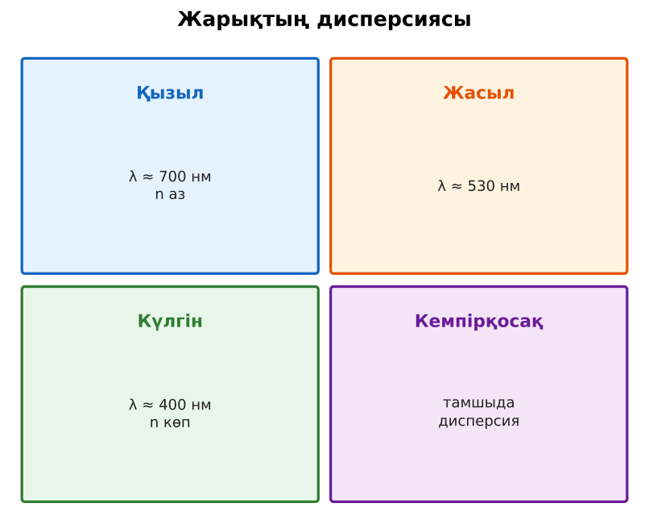  1-сурет. Дисперсия: түстер мен сыну көрсеткіші  PhET: https://phet.colorado.edu/en/simulations/bending-light | Тыңдап, концептуалды карта құрады. | Дескриптор:  - жарықтың дисперсиясын (n-нің λ-ға тәуелділігі) сипаттайды;  - топта/жұпта белсенді жұмыс істейді.  2 балл | Физика 11-сынып оқулығы  Слайд
«Сен – мен» жұптық оқыту  11 минут  Өзара оқыту | «Сен – мен». 1-оқушы үлгі есепті шығарып, әр қадамын дауыстап түсіндіреді, 2-оқушы тексереді; келесі есепте рөлдер ауысады.  Үлгі есеп / мысал. Дисперсия  1) n күлгін > n қызыл.  2) Призмада күлгін көбірек ауытқиды.  Жауабы: Спектр.  ЕББҚ оқушыларына: белсенді рөл беру (уақыт сақшысы, материал таратушы); жұп-тьютор (күшті оқушымен бірге жұмыс). | Кезекпен шығарып, бір-біріне түсіндіреді. | Дескриптор: шешім қадамдарын түсіндіреді.  2 балл | Жұмыс дәптері
Сергіту сәті  2 минут | «Векторлар». Мұғалім бағыт айтады (жоғары, оңға, солға, төмен), оқушылар қолымен вектор бағытын көрсетеді. | Қимылмен орындайды. | – | –
Сабақтың ортасы  10 минут  Деңгейлік тапсырмалар (жеке жұмыс) | Оқушы деңгейін өзі таңдайды; А деңгейін орындаған оқушы В деңгейіне өтеді (тапсырмалар Қосымша 1-де).  А деңгейі (білу, қолдану):  Ақ жарық неден тұрады?  В деңгейі (талдау):  Шыны үшін n_қызыл = 1,51, n_күлгін = 1,53. 45° түскен сәуленің сыну бұрыштарының айырмасы?  С деңгейі (жинақтау, бағалау):  Кемпірқосақтың неге доға пішінді және түстерінің реті неге тұрақты екенін түсіндір.  ЕББҚ оқушыларына: ірі шрифтті (16–18) карточкалар, формулалар жадынамасы; терминдер сөздігі (қазақша – орысша) және сызбалар. | Деңгейін таңдап, жеке орындайды.  Жауап кілтімен өзін-өзі тексереді. | Дескриптор:  А: призма арқылы ақ жарықтың жіктелуін түсіндіреді – 2 балл  В: кемпірқосақтың пайда болуын дисперсиямен байланыстырады – 3 балл  С: призмалық спектрді дифракциялық спектрмен салыстыруға дайындалады – 4 балл | Деңгейлік карточкалар  Жауап кілті
Сабақтың соңы  6 минут  Бекіту, рефлексия, үй тапсырмасы | Бекіту: Plickers викторинасы (мұғалім алдын ала дайындайды). Сұрақтар:  - Ең көп сынатын түс? (күлгін)  - Дисперсияны кім зерттеді? (Ньютон)  - Кемпірқосақ бұрышы? (~42°)  Plickers: https://www.plickers.com/  Рефлексия «Нысана»: оқушылар нысананың 4 секторына («түсіндім», «белсенді болдым», «топпен жұмыс», «қызықты болды») белгі қояды.  Үй тапсырмасы (таңдау бойынша):  - А: §21; 2 есеп.  - В: CD-дискімен/призмамен спектр алу.  - С: Ньютонның «Оптика» еңбегі туралы. | Викторинаға жауап береді.  Балын қосып, өзін-өзі бағалайды.  Рефлексия жасайды. | Дескриптор: викторина сұрақтарының 80%-ына дұрыс жауап береді – 1 балл  Шкала: 90–100% «өте жақсы», 70–89% «жақсы», 50–69% «қанағаттанарлық» | Plickers (QR)  Kundelik.kz
Мұғалімге ескерту: оқушылар жиі жіберетін қателер
- Призма түс «жасайды». → Ақ жарықты жіктейді.
Өмірмен байланыс
Кемпірқосақ – су тамшыларындағы дисперсия.
Тапсырмалардың жауап кілті
Тапсырма | Жауабы
А | Жеті түстің (спектрдің) қоспасы.
В | γ_қ ≈ 27,9°; γ_к ≈ 27,5°; Δ ≈ 0,4°.
С | Барлық тамшылардан көзге ~42° бұрышпен келетін сәулелер конус түзеді; әр түс өз бұрышымен.
Қосымша 1 | Ақ жарық – күрделі.
Қосымша 2 | Шашырау (Рэлей).
Үлгі есеп | Спектр.

Қосымша 1. Оқушыға арналған тапсырмалар парағы (басып шығаруға)
Аты-жөні: ____________________ **Сынып:** __ **Күні:** ______

А деңгейі
Ақ жарық неден тұрады?
____________________________________________________________________________________________
____________________________________________________________________________________________

В деңгейі
Шыны үшін n_қызыл = 1,51, n_күлгін = 1,53. 45° түскен сәуленің сыну бұрыштарының айырмасы?
____________________________________________________________________________________________
____________________________________________________________________________________________
____________________________________________________________________________________________

С деңгейі
Кемпірқосақтың неге доға пішінді және түстерінің реті неге тұрақты екенін түсіндір.
____________________________________________________________________________________________
____________________________________________________________________________________________
____________________________________________________________________________________________

Қосымша тапсырмалар
1) Ньютон тәжірибесі нені дәлелдеді?
____________________________________________________________________________________________
2) Неге аспан көк?
____________________________________________________________________________________________
Қосымша 3. Тірек-конспект (бос орындарды сабақ барысында толтыр)
Тақырып: Жарықтың дисперсиясы

• Дисперсия – заттың сыну көрсеткішінің жарық жиілігіне (толқын ұзындығына) тәуелділігі.
• Қалыпты дисперсия: λ кемісе n артады – күлгін ең көп сынады.
• Кемпірқосақ – тамшыдағы дисперсия + ішкі шағылу (42° бұрыш).

Есімде қалған формула / ереже: ____________________________________________________________
____________________________________________________________________________________________
Қосымша 2. Бағалау парағы (әр оқушыға)
Кезең | Дескриптор | Балл | Менің балым
Түсіндірмелі әңгіме + концептуалды карта | Дескриптор: - жарықтың дисперсиясын (n-нің λ-ға тәуелділігі) сипаттайды; - топта/жұпта белсенді жұмыс істейді. | 2
Өзара оқыту | Дескриптор: шешім қадамдарын түсіндіреді. | 2
Деңгейлік тапсырмалар (жеке жұмыс) | Дескриптор: А: призма арқылы ақ жарықтың жіктелуін түсіндіреді – 2 балл В: кемпірқосақтың пайда болуын дисперсиямен байланыстырады – 3 балл С: призмалық спектрд | 9
Бекіту, рефлексия, үй тапсырмасы | Дескриптор: викторина сұрақтарының 80%-ына дұрыс жауап береді – 1 балл Шкала: 90–100% «өте жақсы», 70–89% «жақсы», 50–69% «қанағаттанарлық» | 1
Барлығы | 12–14 «өте жақсы», 9–11 «жақсы», 6–8 «қанағаттанарлық» | 14

Қосымша 4. Көрнекілік (интерактивті тақтаға немесе басып шығаруға)
1-сурет. Дисперсия: түстер мен сыну көрсеткіші

Суретпен жұмыс (сұрақтар): 1) Суретте қандай құбылыс/құрылғы бейнеленген? 2) Қандай физикалық шамалар көрсетілген және олар қалай байланысқан? 3) Суретке сүйеніп, өмірден бір мысал келтір.
Сандық ресурстар (QR-кодтар)
PhET – симуляция  https://phet.colorado.edu/en/simulations/bending-light   | Plickers – викторина  https://www.plickers.com/   | Bilimland – видеосабақ  https://bilimland.kz/   | OPIQ – цифрлық оқулық  https://www.opiq.kz/  

